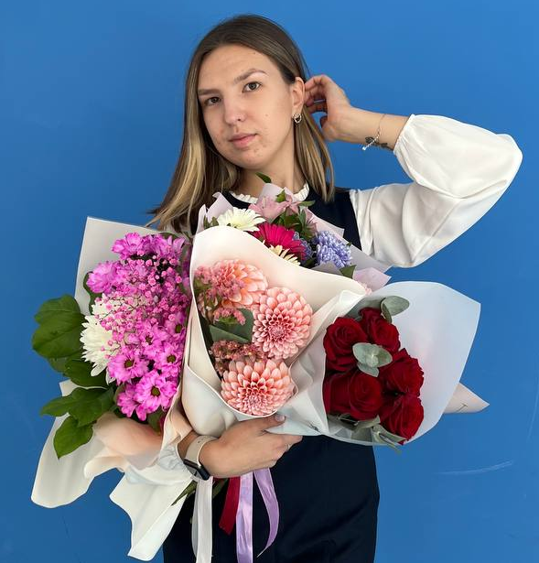 | Мезина Валерия Александровна  Образование среднее  ГАПОУ «Нижнекамский педагогический колледж»  Высшее ФГБОУ «Набережночелнинский педагогический университет»  Стаж – 4 года

Достижения учителя:
Победитель гранта «Наш новый учитель», 2024г.
Участник республиканского конкурса «Учитель года», 2024г.
Участник муниципальной конференции «Тенденции развития образования XXI века: достижение предметных, метапредметных, личностных результатов в соответствии с требованиями ФГОС», 2024г.
Победитель федерального конкурса «Моя лучшая презентация», 2025г.
Диплом педагога за подготовку обучающихся 2-4 класса, занявших призовые места в Республиканской олимпиаде по окружающему миру «Отличник», 2025г.
Достижения обучающихся:
Муниципальная олимпиада школьников для учащихся начального и среднего звена – призеры (2025г.)
Всероссийская заочная олимпиада «Солнечный свет» - призёры (2024г.)
Всероссийская заочная олимпиада по информатике для 3 класса – призёры (2024г.)
Открытая очная предметная олимпиада «Отличник» для школьников 2-4 классов по окружающему миру «Отличник» - призёры (2024г.)
Открытая очная предметная олимпиада «Отличник» для школьников 2-4 классов по окружающему миру «Отличник» - призёры (2025г.)
Межрегиональная заочная олимпиада «Первые шаги в мире информатики» - призёры (2024г.)

